№ | Показатели
1 | Количество участников урока | 4 класс – 14  8 класс – 18  11 класс - 11
2 | Общее количество учащихся | 4 класс – 21  8 класс – 18  11 класс - 12
3 | Доля принявших участие от общего количества участников | 4 класс – 66%  8 класс – 100%  11 класс – 92%
4 | Формы организации урока | 4 класс «Мой бизнес» - внеурочное занятие: создание рисунков  8 класс урок «Основы предпринимательства»  11 класс деловая игра «Бизнес-идея»
5 | Количество школьников, принявших участие во Втором международном сетевом квесте по молодёжному предпримимательству | 0
6 | Количество школьников, принявших участие в исследовании «Предпринимательство и подростки» | 0
7 | Текстовая часть отчёта (в свободной описательной форме) | 4 класс  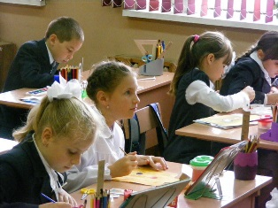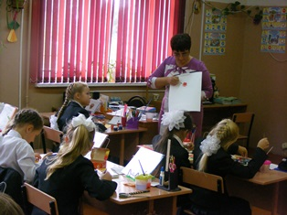  8 класс  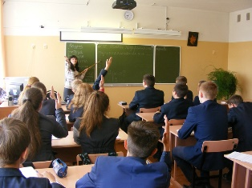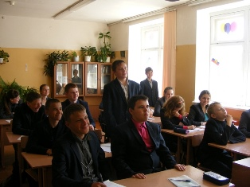  11 класс  